各自为营
姚斌杰
注意：2016年9月29日上午10点10分，建构区有4名小朋友在建构，王绎铭邀请我参加他们的建构区游戏，他和同伴商量之后把建构区垫子分成了4份，打破了以往大家都在一块大垫子上玩的常规，他们要各自为营建造属于自己的军事基地。在我加入到王绎铭的游戏之后，他们几个相互商量，说要攻打我的城堡，我也欣然同意了。在建造的过程中，倪康浩问王绎铭：能借我几个大炮吗？王绎铭说：当然可以！当我想问他借时，他却是拒绝了我。当他们各自为营打算打倒我这个假想敌的时候，他们会很努力的想办法，建构出来的东西也比平时更有想法。
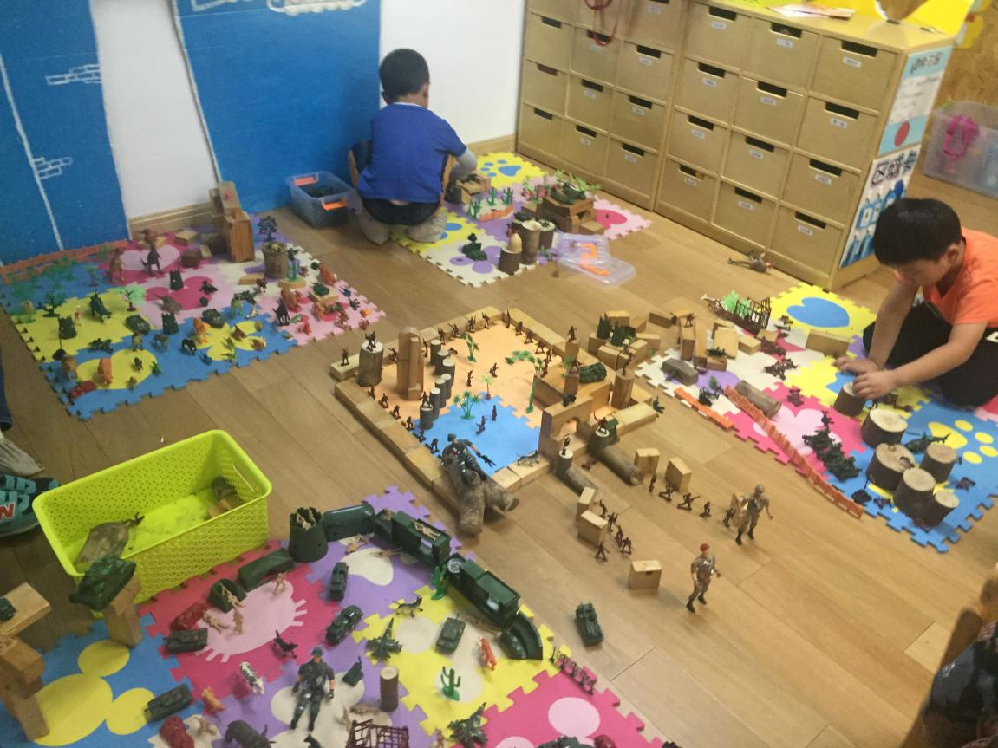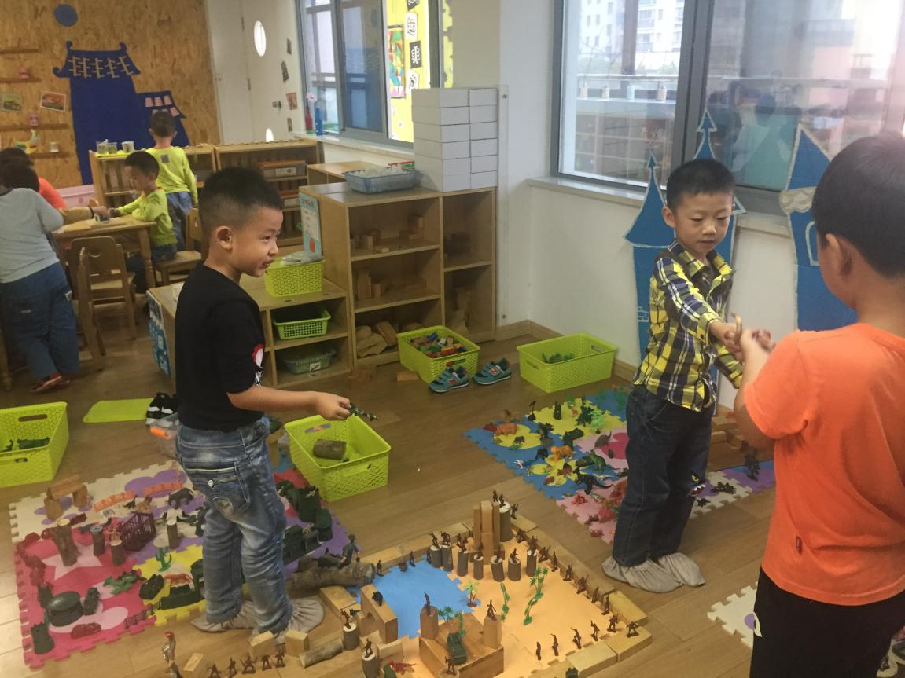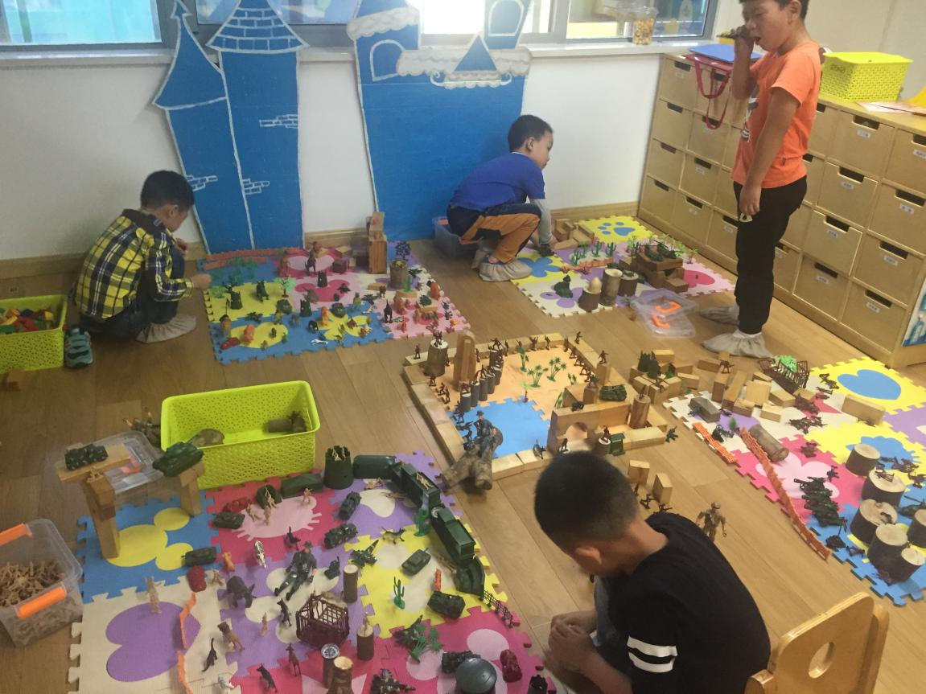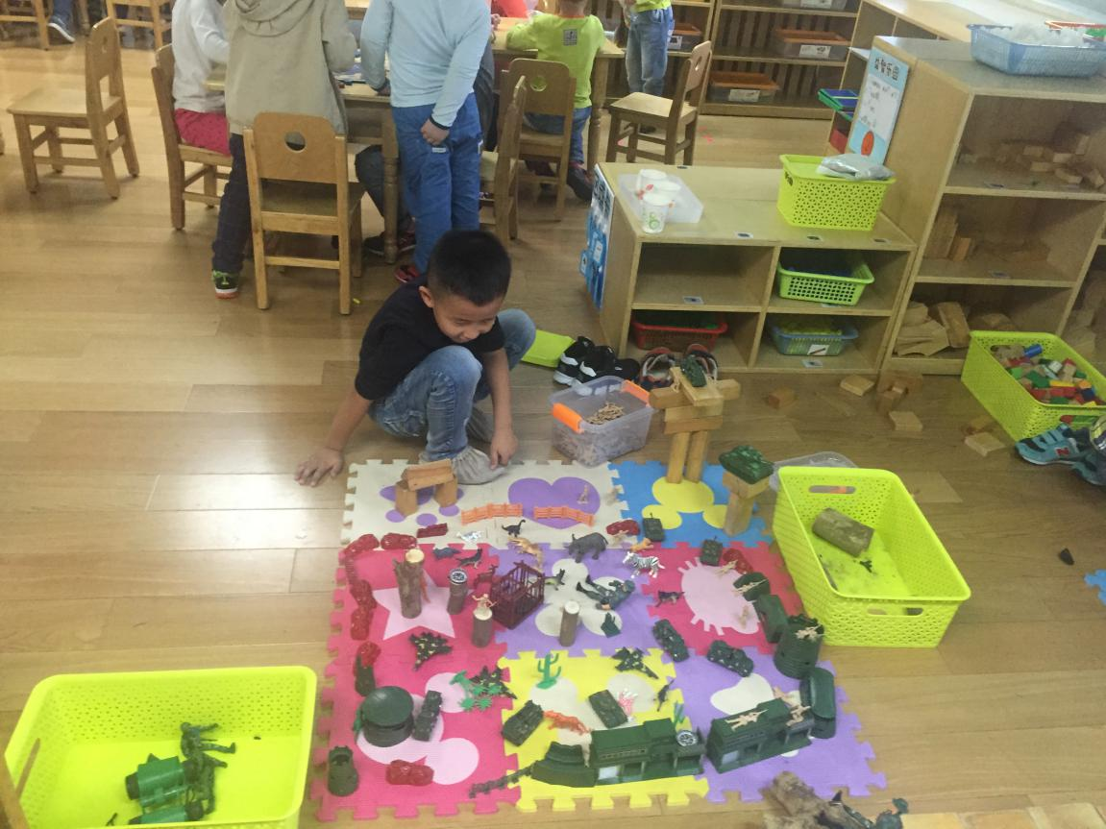
识别：王绎茗，你是一个热爱独立思考的孩子，你对建构区的摆放位置开始了新的尝试，你有勇气邀请老师加入你的游戏中，在事后你会像我介绍这样做的好处，“每个人意见不同，我们都有地盘实施自己的想法”，不干涉到他人，而且在完成的过程中因为有公同的目标而一起努力，你是一个可以信任的朋友，没有因为老师的加入，畏惧老师而做出伤害自己利益和同伴利益的事情，对于游戏的态度非常的认真，而有原则。敢于打破常规，用自己的方式增加建构区游戏的趣味性。激发同伴的创作意识。

回应：你们能够想到要独自为营，各自为战，打破建构区的常规，超乎了老师的想象。在老师与你们共同参与的过程中也感到了游戏带给我的快乐，我相信情绪是会感染的，材料足够的丰富的情况下，老师如何合理的安排材料的摆放也非常重要，以防出现不小心踩踏到他人作品的情况，你这个各自为营的方法启发了我垫子相互分开，增加自己的活动面积的同时进一步展现自我。

